**Реализация дотационного хлеба сорт «Дарницкий» за март 2020г**

На территории Октябрьского района за март 2020г реализовано через розничную торговую сеть – 20870 буханок дотационного хлеба сорт «Дарницкий». Через торговую сеть «Пятерочка» реализовано - 4150, «Магнит» - 3689, ТД «Курская птицефабрика» - 2400, Потребительское общество «Прямицыно» - 1969 буханок хлеба, на долю торговых точек индивидуальных предпринимателей приходится – 8662 буханок хлеба.

Это интересно...

## ЧАСТЬ 2.КАК ХЛЕБ НА СТОЛ ПРИШЕЛ: РАССКАЗ ДЛЯ ДЕТЕЙ В КАРТИНКАХ И ЗАДАНИЯХ

Спросите ребенка: откуда  берется у нас дома хлеб? Правильно, из магазина! А откуда он берется в магазине?

Выслушайте доброжелательно и внимательно любые предположения ребенка – наблюдение за его речью поможет Вам понять, что Ваш ребенок знает, а в чем его представления неточные или ошибочные или их вообще нет! А дальше предложите ребенку узнать секреты о том, как хлеб к нам на стол пришел, какие удивительные машины помогают людям получать хлеб из зернышек.

### 2.1. КАК РАСТЕТ ПШЕНИЦА И РОЖЬ?

Хлеб получается из зернышек. А как же эти колоски с зернышками вырастают в поле? Из чего делают белый хлеб? (из пшеницы). А из чего получается черный хлеб? (из ржи).

Почему пшеницу и рожь называют «зерновыми» растениями? (Они дают зерно). Какие еще бывают зерновые растения? (Кукуруза, овес).

Рассмотрите с ребенком на картинке колосок ржи и пшеницы и сравните их. Чем они похожи? (У этих растений есть стебель, усики, зернышки, они зерновые) А чем они отличаются? (Зерна ржи длинные, а пшеницы – круглые. Колосок пшеницы толще, чем колосок ржи)

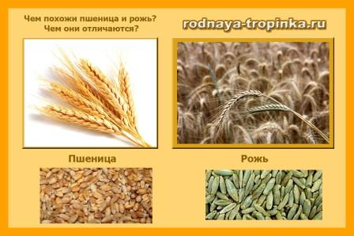

Продолжение следует…